DUCLOS, SILAS-TYRANNUS (1846-1925)
DUCLOS, Silas-Tyrannus, tanneur et commerçant, copropriétaire de Duclos & Payan, conseiller municipal de la ville de Saint-Hyacinthe, né le 23 mai 1846 à Saint-Pie-de-Bagot, décédé le 1er juin 1925 au même endroit. Il avait épousé Elisabeth Anne Findley le 15 octobre 1876, et en secondes noces, Lucinda Dion le 14 novembre 1916. Inhumé au Cimetière Mont-Royal. | 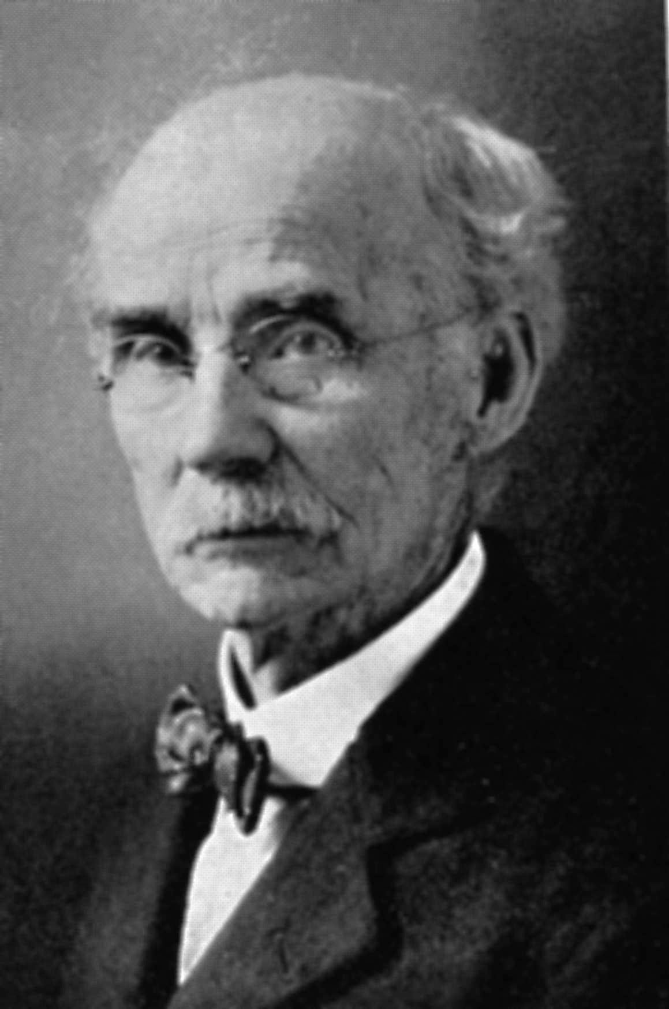
Le grand-père de Silas-Tyrannus Duclos était né à Sainte-Marie-de-Beauce puis avait déménagé dans la région de Saint-Hyacinthe vers 1823-1824 pour s’établir à Saint-Pie deux ou trois ans plus tard. Le père de Silas, Antoine, y est né et y est établi quand il épouse Julie Philibotte le 9 juillet 1834 dans la paroisse catholique de Saint-Hyacinthe. En 1839, il s’installe sur une première ferme, dans le village même de Saint-Pie, au bout du pont Drolet. Il y restera cinq ans. Il est agent local de « certaines fonderies et fabriques d’instruments agricoles » et dépositaire pour une maison d’horlogerie.

Antoine Duclos, son père, entre en contact avec des colporteurs de la Mission de Grande-Ligne dès 1840 et devient protestant en 1842 ou 1843, ses enfants à partir de 1841 portent des noms bibliques (Aram, Esrom, Silas-Tyrannus, Olympe, Rachel, Lydie, Sarah, Sophie). Antoine Duclos s’établira ensuite sur une ferme plus grande sur la rivière Yamaska dans le onzième rang. C’est là que naîtra Silas-Tyrannus le 23 mai 1846, onze ans après l’aîné, le pasteur bien connu Rieul-Prisque Duclos, historien du franco-protestantisme. Silas-Tyrannus est le huitième enfant de la famille et naît à Saint-Pie le 23 mai 1846, plusieurs autres lui succéderont.

Il a étudié à l’école primaire protestante locale puis à l’Institut évangélique français de Pointe-aux-Trembles et complété sa formation à la Commissionners school de Montréal afin d’apprendre l’anglais et de se préparer à une carrière dans les affaires pour lesquelles il semblait manifester de bonnes dispositions.

En 1864, à dix-huit ans, il devient commis chez James Williamson & Co., marchandises non périssables, puis par la suite chez Henry Morgan & Co., le grand magasin. Il passe alors aux États-Unis et se met au service du magasin de H. Vallée à Ogdenburgh NY. De retour à Montréal en 1868, il est de nouveau engagé chez Henry Morgan. N’ayant pas le capital nécessaire pour ouvrir un commerce à son compte, il chercha autre chose.

Nombre de ses amis sont engagés dans le commerce des écorces pour le tannage et il travaille pour un temps chez Jérémie Daigneau, un important commerçant dans ce domaine. A l’expiration de son contrat, il va visiter l’Europe (peut-être en lien avec la famille suisse de l’épouse de Rieul).

Un peu après son retour, Duclos et Payan décident de se lancer dans le domaine en aval et de mettre sur pied une tannerie. Ils utilisent d’abord les locaux de la tannerie désaffecté de L. Côté puis achètent en 1875 un lot, rue William, et y construisent un bâtiment de 75 pieds de long (22 m). Leurs débuts sont difficiles car ils subissent des pertes dues à la faillite de quelques-uns de leurs gros clients et leur capital en subit les conséquences. Pourtant, en bons protestants, ils ont adopté la devise « L’honnêteté est la meilleure enseigne ». Paul Payan s’occupe de la fabrication, Silas, des finances, des achats et des ventes, et ils s’en sortent.

Dans le même temps, son frère Rieul a créé dans la ville le noyau d’une communauté protestante qui comptera en 1870 quelque 48 membres et adhérents dont quinze Britanniques. L’église presbytérienne Saint-Jean y sera formellement établie en 1874. Dès 1868, sa sœur Olympe s’occupe de l’école protestante de cette communauté. Puis, quand le pasteur fonde le pensionnat destiné aux jeunes filles anglaises qui veulent apprendre le français, c’est Olympe encore qui en devient responsable, elle qui avait aussi étudié à l’Institut de Pointe-aux-Trembles, même si son frère en est officiellement directeur. Olympe et Paul-F. ont bien des occasions de se rencontrer de sorte qu’ils finissent par s’épouser le 23 juin 1873, l’année même de la fondation de la tannerie Duclos et Payan. Elle a 24 ans et lui, 33. Ils auront dix enfants entre 1874 et 1895. De son côté, Silas épouse le 25 octobre 1876 à Joliette, Elizabeth Anne Findlay (Finley), née le 24 février 1852. Elle habitait alors chez son beau-père Sewell Clements; il la découvre éprise d’ordre, à la fois économe et généreuse, ancrée dans sa foi. Ils auront trois enfants, Aubrey Silas, 1881, Charles Antoine, 1883 et Florence Lillian, 1887.

En obtenant en 1876 le premier prix à la Foire du centenaire à Philadelphie, leur commerce acquiert de la notoriété. Par chance leurs bâtiments seront épargnés dans le grand incendie de cette même année (et ultérieurement dans celui de 1903). En 1879, ils achètent la tannerie rivale de V. Côté. En 1882, ils doublent la grandeur des bâtiments et triplent la capacité de leurs installations. Ils préparent des peaux de de toutes sortes, particulièrement en les tannant au chrome (procédé qui date de 1858) pour faire du cuir à empeigne en plus des renforts, contreforts et fausses semelles pour les chaussures. Dans l’hommage qu’il lui rend à son décès, en 1925, Le Clairon précise bien quel a été son rôle dans l’entreprise. « Il avait charge de la partie commerciale de cette industrie et c’est grâce, en très grande partie, à son inlassable activité et à son esprit d’entreprise parfois audacieux qu’elle prit cet essor qui la porta à la prospérité actuelle. »

On ajoute sa participation importante dans l’essor de la ville et la croissance de ses industries. « Non seulement M. Duclos fit-il progresser sa propre manufacture mais il ne refusa jamais l’aide de son talent et de son capital à toutes les entreprises industrielles qui virent le jour à Saint-Hyacinthe en ce dernier demi-siècle et dont les fondateurs vinrent lui demander son concours. Il fit partie du bureau de direction de presque toutes ces compagnies et son avis était toujours considéré comme un des plus sûrs. » (5 juin 1925, p. 1)

Il s’intéresse aux gens de son milieu et, en 1877, il fonde avec d’autres le Club Yamaska pour promouvoir des activités culturelles diverses dans la ville. Ce n’est qu’un avant-goût de son engagement social. En 1879, voulant montrer son patriotisme, il fait partie du 84e bataillon d’infanterie de Saint-Hyacinthe. En 1881, Silas Duclos est élu échevin et le demeurera jusqu’en 1884 puis, il le sera de nouveau de 1886 à 1903. Il est maire suppléant pour 1898 et, plus tard, pour les années 1917 et 1918.

Les élections en 1882 opposent le maire sortant M. Morisson et Louis Côté, Payan et Duclos favorisant ce dernier… qui l’emporta et durant quatre ans, la question industrielle fut au cœur des discussions. Il faut se rappeler qu’à l’époque les villes favorisent l’établissement d’industries locales en accordant des exemptions de taxes ou des « boni» (octrois municipaux pour favoriser l’implantation), cette aide publique leur permettant de faire face aux difficultés de départ. Il militait pour que la municipalité fasse des sacrifices afin d’accroître le nombre d’industries dans la ville, leur développement étant le plus sur gage de prospérité.

On fait état d’améliorations produites à Saint-Hyacinthe alors qu’il était en poste dans ses premières années en même temps que son collègue et parent Paul Payan : création d’un parc public, construction d’un poste de police, organisation d’un service efficace contre les incendies (il fait partie de la Compagnie d’aqueduc de Saint-Hyacinthe crée par le conseil en 1874, avec un privilège pour cinquante ans) , soutien à un atelier de préparation du granit, à une grande manufacture de bottes et de chaussures, et établissement d’une compagnie de gaz. La ville se caractérise alors par ses fabriques de chaussures, de tricot, de tissus, de cuirs, de machines de toutes sortes, de portes et fenêtres, employant quelque 1000 personnes. Le conseil consolide la dette de la ville et voit à soutenir sa croissance, d’autant plus que la « municipalité du canton » vient d’ajouter de nombreux contribuables. En 1887, le conseil avance une somme de 15 000$ pour le départ de la maroquinerie Moseley, fabricants de cuirs légers, ses installations étant prêtes au printemps 1888.

Plus tard, en 1893, Côté, Duclos et Payan entre autres font partie du groupe qui organise la mise en valeur du Rapide-plat pour la production de l’électricité. Le barrage est complété à l’automne de cette année-là et fournit de la lumière et de l’énergie dans la ville depuis ce temps.

Il n’est pas surprenant qu’on trouve Silas-T. Duclos comme membre de la Chambre de commerce fondée le 28 novembre 1892 par 37 personnes qui représentaient alors les différents secteurs de l’activité commerciale de la ville (manufacturiers, fabricants d’orgues ou autres, marchands divers, pharmacien, plombier, tailleur, caissier, libraire, agent d’assurances). Paul-F. Payan en sera le premier président. Il fera ensuite partie des directeurs pour les deux années suivante (1895-1897), Silas Duclos étant à son tour directeur en 1897-1898 et président en 1903-1904.

Quand le libéral fédéral Louis-Wilfrid Laurier mène une campagne pour reconquérir le pouvoir et qu’il passe à Saint-Hyacinthe en 1913, c’est Paul Payan qui le présente. Le visiteur prône alors la réciprocité économique avec les États-Unis, Même s’il s’agit d’un ami personnel, Silas Duclos en le remerciant n’hésite pas à employer la formule cinglante : « Si l’épiderme est libéral, le cuir est protectionniste! ». Son engagement dans le parti libéral était connu et le soutenait, non seulement en participant à l’organisation des élections mais aussi en y contribuant généreusement.

On souligne d’ailleurs la générosité du personnage qui ouvrait sa bourse sans ostentation à ceux qui en avaient besoin. Il côtoyait sans difficulté les ouvriers sous ses ordres et les voyait comme des collaborateurs méritoires de son industrie.

En 1910, quand Paul Payan se présente finalement à la mairie contre le fabricant d’orgues Paul Casavant, il a le soutien indéfectible de ses enfants et de son gendre et remporte l’élection bien qu’il soit protestant. Aux yeux de la population, la valeur de l’homme l’emportait sur son appartenance religieuse. Il démissionna en 1914, au début de son troisième mandat.

Il se disait fier d’être Canadiens français et les gens, selon leurs stéréotypes, s’étonnaient qu’il ait gardé sa langue malgré ses fréquentations britanniques. La mort de son épouse, née Findlay. le 9 janvier 1912 après une assez longue maladie l’avait affecté moralement. Il avait dû la placer au Mont Royal Sanatorium (square Dominion à Montréal) qui s’occupait des convalescents, des malades chroniques, des invalides et autres cas nécessitant un traitement de longue durée. Il semble qu’elle soit finalement morte de sous-alimentation. C’était une triste fin de vie pour une personne dont on vantait la franchise, la loyauté, l’hospitalité, la générosité et la délicatesse. On célébra le service au domicile de son fils Charles-Antoine sous la direction d’Henri Joliat qui avait été plusieurs années pasteur de la paroisse de Saint-Hyacinthe. Le maire et son épouse y étaient, avec Louis et Jules Payan, et Messieurs Fee, Moseley, les docteurs Saint-Jacques et Laurin, le professeur Joseph-Luther Morin de l’Université McGill et W. Meldrum apparenté à cette famille par leur fils Charles-Antoine Duclos.

Pourtant, il ne restera pas seul longtemps et épousera en deuxièmes noces Lucinda Dion, née en 1849 au Vermont, décédée à Sherbrooke le 1er avril 1929. Ce qui est le plus étonnant, c’est que le mariage ait eu lieu à Spokane, dans l’État de Washington le 14 novembre 1916, sans que nous ayons pu établir la raison d’un tel choix (peut-être lors d’un voyage d’agrément).

Silas-Tyrannus Duclos est élu échevin une dernière fois le 7 août 1916 et démissionnera deux ans plus tard, le 11 septembre 1918. Il a alors 72 ans.

À l’occasion de sa retraite à 77 ans, les Payan, père et fils, en profitent pour racheter sa part pour placer la compagnie entièrement dans les mains de la famille. Ils la réorganiseront sous la raison sociale de Duclos & Payan Limited.

Souffrant depuis quelque temps, Silas Duclos décède à 79 ans le 1er juin 1925 d’une embolie cérébrale. Ses funérailles auront lieu à Saint-Hyacinthe devant un grand concours de sommités de la ville, de parents et d’amis venus lui témoigner une dernière fois l’estime qu’ils avaient pour lui.

24 juillet 2014 Jean-Louis Lalonde

Sources

***, « Feu Sylas T. Duclos », Le Clairon, 5 juin 1926, p. 1.

***, « Mme Silas Duclos », L’Aurore, 26 janvier 1912, p. 8.

***, A Cyclopaedia of Canadian Biography, 1888, « Duclos, Silas T. »

Choquette, C.P., Histoire de la ville de Saint-Hyacinthe, Richer et Fils 1930, réédition Saint- Germain Éditeur, 2005 avec index.

Fiset, Jacques, D’une rue à l’autre à Saint-Hyacinthe, Saint-Hyacinthe, Jacques Fiset Editeur,
2005, « Avenue Duclos – Silas-Tyrenus Duclos, 1846-1925 », p. 117.

Lalonde, Jean-Louis et Luc Cordeau, La paroisse protestante francophone Saint-Jean de Saint-
Hyacinthe, 1874-1871, SHPFQ et Centre d’histoire de Saint-Hyacinthe, 2008, 76 p.

Lougheed, Richard, Généalogie, SHPFQ

Le choix des prénoms nous indique une influence biblique. Il a joint ici deux noms qu’on trouve dans les Actes des Apôtres. Silas est le compagnon de Paul (chapitre 15) et on en parle à plusieurs reprises mais Tyrannus est un Grec qui tient une école (chapitre 19,9) où prêchera Paul. Ce nom ne s’y trouve qu’une fois. Esrom fait partie des généalogies chez Matthieu et Luc, de même que Aram qui est le fils du précédent.
On trouvera dans J.-L. Lalonde et Richard Lougheed, Célébration des cent ans de l’Histoire du protestantisme français au Canada et aux États-Unis (1913) de Rieul-Prisque Duclos, Montréal. Société d’histoire du protestantisme franco-québécois, 2013, p. 105-106, la liste de ses frères et sœurs.
La meilleure référence pour les quarante premières années de sa vie se trouve dans A Cyclopedia of Canadian Biography…, 1886 (accessible en ligne) dont nous exploitons les informations.
Cet engagement est d’autant plus facile à comprendre qu’il s’agit d’un protestant proche de la famille. Jérémie Daigneau est un marchand de Granby qui a épousé le 9 février 1869 à Saint-Pie devant le pasteur Rieul-P. Duclos une sœur de Paul Payan, Anne-Aline. On apprend que leur père est alors déjà décédé.
On trouvera les détails de l’évolution de la communauté qu’il a fondée dans Jean-Louis Lalonde et Luc Cordeau, La paroisse protestante francophone Saint-Jean de Saint-Hyacinthe, 1874-1971, SHPFQ et Centre d’histoire de Saint-Hyacinthe, 2008, 76 p.
Il s’agit d’un deuxième mariage pour Paul Payan qui avait épousé en premières noces à Abbotsford en 1885 Flavia Ann Louisa Tenny, née le 12 janvier 1841, mais malheureusement décédée le 1er mars 1870 à Granby. Ils avaient eu deux enfants, Louise (1866-1961) et Wilfrid (v1869-après 1872).
Selon la formulation du Courrier de Saint-Hyacinthe. Voir aussi Mgr Choquette, Histoire de la ville…, p. 477.
Pour plus de détails, se reporter à l’historique de la tannerie Duclos et Payan aussi sur le présent site.

